PATVIRTINTA
Klaipėdos miesto savivaldybės
tarybos 2016 m. gruodžio 22 d.
sprendimu Nr. T2-290

KLAIPĖDOS MIESTO SAVIVALDYBĖS 2017–2019 METŲ STRATEGINIS VEIKLOS PLANAS

I SKYRIUS
VEIKLOS KONTEKSTAS

Klaipėdos miesto savivaldybės, kaip institucijos, misija – teikti miesto bendruomenei kokybiškas paslaugas, atitinkančias suinteresuotų šalių išreikštus poreikius bei lūkesčius.
Klaipėdos miesto savivaldybės 2017–2019 m. strateginis veiklos planas parengtas remiantis Klaipėdos miesto savivaldybės 2013–2020 metų strateginiu plėtros planu, patvirtintu Klaipėdos miesto savivaldybės tarybos 2013 m. balandžio 26 d. sprendimu Nr. T2-79 (pakeistas 2015 m. liepos 30 d. sprendimu Nr. T2-174). Taip pat vadovautasi kitais strateginio planavimo dokumentais, tarp kurių svarbu paminėti Klaipėdos miesto savivaldybės tarybos 2015 m. liepos 30 d. sprendimu Nr. T2-187 patvirtintus Klaipėdos miesto savivaldybės 2015–2019 metų veiklos prioritetus, kuriais remiantis buvo formuojama savivaldybės veiklos strategija ir finansavimo paskirstymas strateginio veiklos plano programoms.

II SKYRIUS
KLAIPĖDOS MIESTO VYSTYMOSI PROBLEMATIKA

Viena didžiausių problemų, kurias patiria Lietuva ir Klaipėdos miestas, yra prastėjantys demografiniai rodikliai. Mažėja gyventojų skaičius – per pastaruosius aštuonerius metus mieste gyventojų sumažėjo 16,82 proc.: 2008 metais Klaipėdos mieste gyveno 183,8 tūkst. gyventojų, o 2016 m. – 152,9 tūkst. (žr. 1 pav.).

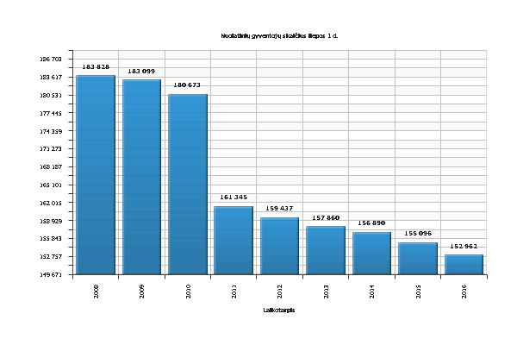
1 pav. Klaipėdos m. gyventojų skaičius liepos 1 d. 2008–2016 m. Šaltinis – Lietuvos statistikos departamentas.
Gyventojų mažėja dėl kelių priežasčių – neigiama natūrali gyventojų kaita, migracija į užsienio šalis, vidinė migracija į kitas savivaldybes. Pastaroji priežastis turi didelės įtakos gyventojų skaičiaus mažėjimui Klaipėdos mieste, nes gyventojai, turintys didesnes pajamas, dažnai yra linkę persikelti į kaimyninę Klaipėdos rajono savivaldybę, kuri yra tarp keleto šalies savivaldybių, kuriose gyventojų skaičius ne mažėja, o auga. Gyventojų netenkina gyvenimo kokybė miesto daugiabučių namų kvartaluose (ypač pietinėje miesto dalyje), kur dauguma namų yra energetiškai neefektyvūs, neestetiškos išvaizdos, viešųjų erdvių ir kiemų infrastruktūra susidėvėjusi ir nepatraukli, nesutvarkyti želdiniai, trūksta vietų automobiliams statyti. Dėl to žmonės siekia susikurti naują gyvenimo kokybę individualių namų kvartaluose užmiestyje.
Kita problema – senėjanti visuomenė. Keičiasi visuomenės struktūra – mažėja darbingo amžiaus, vaikų procentas, daugėja pensinio amžiaus žmonių. Klaipėdos miesto gyventojų vidutinis amžius per pastaruosius keliolika metų išaugo šešeriais metais (2001 m. jis sudarė 36 m., o 2016 m. – 42 m.) (žr. 2 pav.). Demografinės senatvės koeficientas, kuris rodo, kiek pagyvenusių (65 metų ir vyresnio amžiaus) žmonių tenka šimtui vaikų iki 15 metų amžiaus, Klaipėdos mieste nuo 2001 m. išaugo beveik dvigubai (žr. 3 pav.). Ši tendencija būdinga daugumai Europos šalių, ne išimtis yra Lietuva ir Klaipėdos miestas. Jauni žmonės išvyksta studijuoti ar dirbti į šalies sostinę, užsienio valstybes, nebegrįžta į gimtąjį miestą. Šalys ir miestai, kuriuose trūksta jaunimo, darbingo amžiaus žmonių, nėra patrauklūs investuotojams. Taip pat augant demografinės senatvės koeficiento reikšmei, svarbu miesto infrastruktūrą bei viešąsias paslaugas pritaikyti besikeičiančiai visuomenės struktūrai.

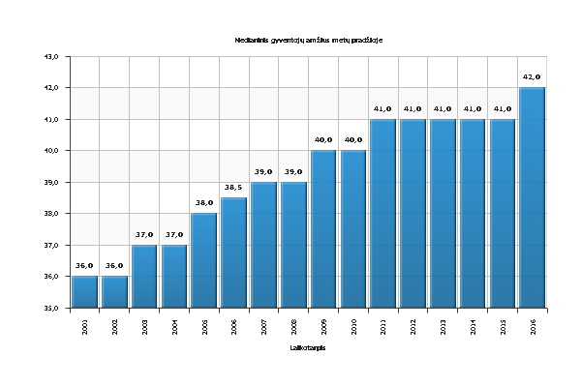
2 pav. Klaipėdos miesto gyventojų medianinis amžius metų pradžioje 2001–2016 m. Šaltinis – Lietuvos statistikos departamentas.

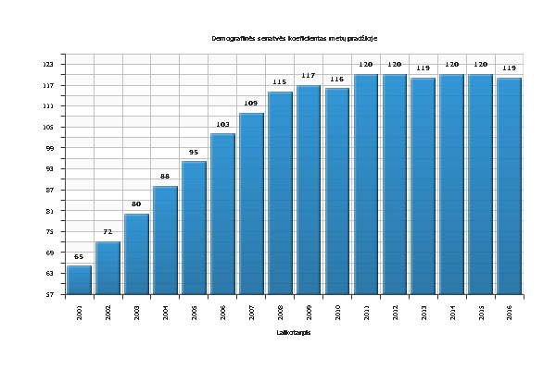
3 pav. Klaipėdos miesto demografinės senatvės koeficientas (pagyvenusių (65 metų ir vyresnio amžiaus) žmonių skaičius, tenkantis šimtui vaikų iki 15 metų amžiaus) 2001–2016 m. Šaltinis – Lietuvos statistikos departamentas.

Aktuali problema yra netolygus socialinių paslaugų pasiskirstymas Klaipėdos mieste bei priemiesčio teritorijose. Daugiausiai socialinių paslaugų infrastruktūros objektų – lopšelių, darželių, mokyklų, neformaliojo ugdymo įstaigų ir pan. sutelkta pietinėje miesto dalyje, o šiaurinėje miesto dalyje jaučiamas minėtos infrastruktūros trūkumas. Dar labiau socialinė infrastruktūra nėra išvystyta priemiesčio teritorijose, į kurias pastarąjį dešimtmetį persikraustė nemažai klaipėdiečių. Dėl netolygaus socialinės infrastruktūros pasiskirstymo žmonės yra priversti vežti vaikus į lopšelius, darželius, mokyklas bei popamokines veiklas į kitą miesto dalį, dažniausiai vykstama individualiais automobiliais, tai sukuria didelius eismo srautus miesto gatvėse, nesaugias eismo sąlygas, automobilių stovėjimo vietų trūkumo problemas, automobilių išmetamomis dujomis teršiamas oras.
Klaipėdos miesto stiprioji pusė – ekonominiai rodikliai, kurie yra geresni nei bendras šalies vidurkis. Analizuojant minėtus rodiklius, matosi, kad miesto ekonomika atsigauna po 2009 m. ištikusio ekonominio nuosmukio: padidėjo užimtų (turinčių darbą, studijuojančių) gyventojų skaičius (žr. 4 pav.).

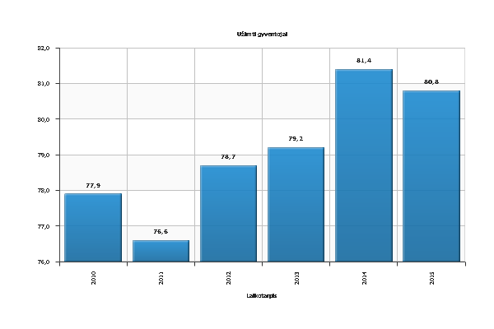

4 pav. Klaipėdos miesto užimtų gyventojų skaičius metų pradžioje 2010–2014 m. Šaltinis – Lietuvos statistikos departamentas.

Mažėja nedarbo lygis, 2015 m. jis sudarė 7,2 proc. (registruotų bedarbių ir darbingo amžiaus gyventojų santykis, žr. 5 pav.), tiesa, šis rodiklis nėra toks geras, koks buvo iki 2008 m. ekonominio nuosmukio, kai rodiklis siekė tik 3,0–3,5 proc. Tačiau Klaipėdos miesto situacija, vertinant pagal šį rodiklį, yra žymiai geresnė nei kitų šalies vietovių.

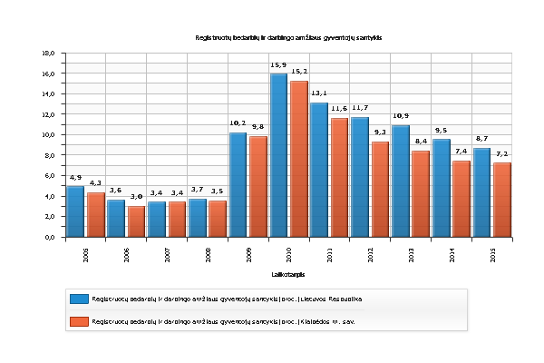
5 pav. Lietuvos Respublikos ir Klaipėdos miesto registruotų bedarbių ir darbingo amžiaus gyventojų santykis 2005–2014 m. Šaltinis – Lietuvos statistikos departamentas.

Gerėja verslumo situacija, mieste veikiančių mažų ir vidutinių įmonių skaičius 2016 m. išaugo ir sudarė 5388 (žr. 6 pav.). Gyventojų verslumo koeficientas 2016 m. sudarė 35,22 (tūkstančiui gyventojų teko 35,2 mažos ir vidutinės įmonės) (žr. 7 pav.).

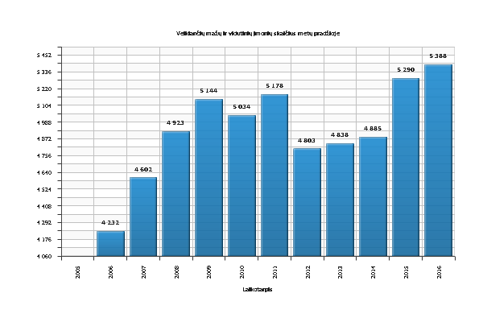
6 pav. Klaipėdos mieste veikiančių mažų ir vidutinių įmonių skaičius 2005–2016 m. Šaltinis – Lietuvos statistikos departamentas.

7 pav. Klaipėdos mieste veikiančių mažų ir vidutinių įmonių skaičius, tenkantis 1000 gyv.
2010–2016 m. Šaltinis – Lietuvos statistikos departamentas.

Tiesioginių užsienio investicijų (TUI) dydis, tenkantis vienam žmogui, per pastaruosius penkerius metus šiek tiek išaugo ir 2015 m. vienam Klaipėdos miesto gyventojui teko 55788 Eur TUI. Šis rodiklis buvo aukštesnis nei šalies vidurkis ir tarp didžiųjų miestų Klaipėdą lenkė tik sostinė Vilnius (žr. 8 pav.).

8 pav. Lietuvos Respublikos, Vilniaus m., Kauno m., Klaipėdos m. tiesioginės užsienio investicijos, tenkančios vienam gyventojui 2010–2015 m. Šaltinis – Lietuvos statistikos departamentas.

Vidutinis mėnesinis (neto) darbo užmokestis Klaipėdos mieste pastaraisiais metais augo ir 2015 m. sudarė 586,5 Eur. Tai daugiau nei šalies vidurkis (553,9 Eur), tarp didžiųjų šalies miestų pagal šį rodiklį Klaipėda nusileido tik sostinei (žr. 9 pav.)

9 pav. Vidutinis mėnesinis (neto) darbo užmokestis Eur/mėn. 2012 m., 2013 m., 2014 m., 2015 m. Šaltinis – Lietuvos statistikos departamentas.

Kadangi Klaipėdos mieste veikia daug uosto, pramonės, logistikos įmonių, miesto gatvėmis vyksta intensyvus eismas, miesto savivaldybei ir miestiečiams viena iš svarbiausių aktualijų yra aplinkos tarša ir jos prevencija.
Siekiant matuoti aplinkos taršos rodiklius, kasmet atliekamas aplinkos monitoringas, kurio metu atliekami oro, paviršinių vandens telkinių, maudyklų, dirvožemio užterštumo tyrimai, triukšmo monitoringas. Monitoringo rezultatai viešai prieinami interneto svetainėje www.klaipedosmonitoringas.lt.
Oro kokybė. Klaipėdos miesto savivaldybės orą labiausiai teršia autotransporto išmetamosios dujos ir stambių pramoninių ūkio subjektų teršalų išmetimai. Higieniniu požiūriu pagrindiniai teršalai: anglies monoksidas (CO) ir kietosiomis dalelėmis (toliau – KD₁₀). Klaipėdos miesto savivaldybės aplinkos monitoringo 2016 m. I–III ketvirčio ataskaitoje pažymima, kad daryti tyrimai 8 miesto vietose ir oro tarša CO ir KD₁₀ neviršijo ribinių verčių.
Oro kokybę Klaipėdos mieste taip pat matuoja dvi stacionarios taršos matavimo stotys, kurių viena veikia miesto centre, kita – Šilutės pl. Vadovaujantis norminiais rodikliais, per metus neturėtų būti daugiau nei 35 parų, kai yra viršijama kietųjų dalelių paros ribinė vertė. 2015–2016 m. norminiai rodikliai nebuvo viršyti, žr. 10 pav.

10 pav. Parų skaičius, kai Klaipėdos mieste buvo viršyta kietųjų dalelių (KD₁₀) paros ribinė vertė 2009–2016 m. Šaltinis – Lietuvos aplinkos apsaugos agentūra, portalas www.gamta.lt, 2015 m.
*2016 m. duomenys išankstiniai (2016 m. lapkričio 23 d. duomenys)

Triukšmo monitoringas. Klaipėdos miesto savivaldybės aplinkos monitoringo 2016 m. I–III ketvirčių ataskaitoje nurodoma, kad triukšmo tyrimai buvo atliekami 42-ose miesto vietose. Jose maksimalus triukšmo lygis kito nuo 54,0 dBA iki 85,8 dBA. Dienos metu ribinis dydis viršytas 27-iose, vakaro metu 43-ose ir nakties 36-iose tyrimo vietose. Didžiausias triukšmo lygis išmatuotas šiose vietose: nuosavų namų rajone prie geležinkelio (Įgulos g.), S. Nėries g, Naujojo Uosto g. prie S. Šimkaus mokyklos bendrabučio, Herkaus Manto g. prie gyvenamųjų namų, Tiltų g. prie gyvenamųjų namų prieš Biržos tiltą, pravažiuojant traukiniams, krovininiams automobiliams, autobusams.
Vykdant paviršinių vandens telkinių monitoringą siekta nustatyti vandens telkinių būklę, cheminių medžiagų kiekį, jų koncentracijos pokyčius, antropogeninės taršos mastą ir poveikį telkinių būklei. Tyrimai parodė, kad labiausiai Klaipėdos mieste yra užterštas Mumlaukio ežeras, kuriame nustatytos didžiausios bendrojo azoto, amonio, fosfatų koncentracijos. Danės upėje nustatytos didžiausios nitritų ir nitratų koncentracijos, galimai dėl atnešamos taršos iš rajonų. Bakteriologinis užterštumas nustatytas Vilhelmo kanale ir Danės upėje aukščiau Klaipėdos.
Apibendrinus 2016 m. I–III ketvirčiais vykdytą Klaipėdos miesto aplinkos monitoringą matyti, kad Klaipėdos gamtinės aplinkos kokybė yra vidutiniška – būdinga daugumai didmiesčių.
Siekiant geresnės aplinkos oro kokybės, reikia mažinti eismo srautus, todėl labai svarbu išvystyti susiekimo viešuoju transportu infrastruktūrą bei maršrutus, propaguoti naudojimąsi ne individualiu automobiliu, o viešuoju transportu, pėsčiomis, dviračiu. Lyginant Klaipėdą su kitais didžiaisiais Lietuvos miestais, matyti, kad Klaipėdoje viešasis transportas yra gana populiarus ir žmonės vis daugiau juo naudojasi. 2015 m. vienam klaipėdiečiui per metus vidutiniškai teko 234 kelionės autobusu, panašus ir Vilniaus miesto rodiklis (268). O štai Kaune ir Šiauliuose gyventojai viešuoju transportu naudojasi žymiai mažiau (žr. 11 pav.).

11 pav. Vienam gyventojui vidutiniškai per metus tenkančių kelionių autobusu skaičius. Šaltinis – Lietuvos statistikos departamentas.

Taip pat labai svarbu pritaikyti susisiekimo infrastruktūrą pėstiesiems, dviratininkams ir sudaryti saugias eismo sąlygas visiems eismo dalyviams. Nors per pastarąjį dešimtmetį kelių eismo įvykių, registruotų Klaipėdos mieste, taip pat kelių eismo įvykiuose sužeistų ir žuvusių asmenų skaičius žymiai sumažėjo (žr. 12 pav.), tačiau, lyginant su saugiais Europos miestais, šis skaičius yra per didelis.

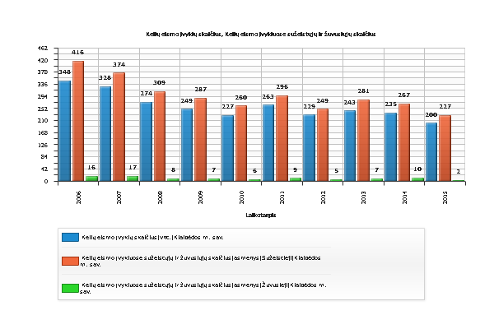
12 pav. Kelių eismo įvykių, kelių eismo įvykiuose sužeistųjų ir žuvusiųjų skaičius Klaipėdos mieste 2006–2015 m. Šaltinis – Lietuvos statistikos departamentas.

Klaipėda yra daugiafunkcis miestas, kuriame vystomos uosto, pramonės, logistikos, kito verslo veiklos, tačiau labai svarbi ūkio šaka yra ir turizmo sektorius. Miestas priima kruizinius laivus, kuriais kasmet atvyksta tūkstančiai turistų, organizuojami dideli tarptautiniai jūriniai renginiai – regatos, pritraukiančios turistus iš šalies ir užsienio, taip pat organizuojami įvairūs kultūriniai renginiai – šventės, festivaliai, koncertai ir t. t. Turizmo daromą poveikį miesto ekonomikai geriausiai atspindi apgyvendinimo įstaigų užimtumo rodikliai, nes tyrimų duomenys patvirtina, kad daugiausiai pinigų mieste išleidžia turistai, kurie apsistoja nakvoti bent vienai nakčiai. Statistikos duomenys rodo, kad Klaipėdos turizmo sektorius atsigauna po 2009 m. ekonominio nuosmukio ir apgyvendinimo įstaigose apsistoja daugiau turistų nei prieš keletą metų (žr. 13 pav.).

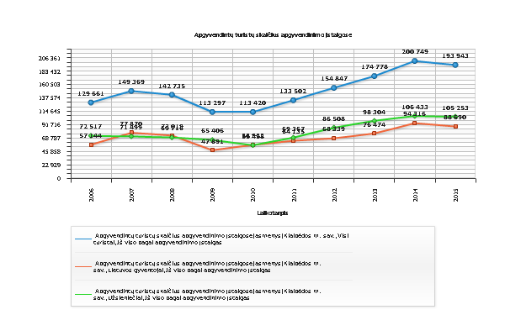13 pav. Apgyvendintų turistų skaičius apgyvendinimo įstaigose Klaipėdos mieste 2006–2015 m. Šaltinis – Lietuvos statistikos departamentas.

III SKYRIUS
KLAIPĖDOS MIESTO VYSTYMO PRIORITETAI

Klaipėdos miesto savivaldybės 2013–2020 m. strateginiame plėtros plane išskirti trys miesto vystymo prioritetai: 1. Sveika, sumani ir saugi bendruomenė; 2. Tvari urbanistinė raida; 3. Miesto konkurencingumo didinimas. Toliau pateikiama glausta informacija, ką Klaipėdos miesto savivaldybės institucijos ketina nuveikti 2017–2019 m., įgyvendindamos prioritetuose numatytus tikslus, uždavinius ir priemones.

PIRMASIS SKIRSNIS
SVEIKA, SUMANI IR SAUGI BENDRUOMENĖ

Norėdama skatinti gyventojų bendruomeniškumą, savivaldybė ketina toliau remti nevyriausybinių organizacijų (NVO) veiklą. Savivaldybė nuosekliai didina finansavimo lygį nebiudžetiniame sektoriuje veikiančių organizacijų projektams, programoms vykdyti (palyginti su 2015 m., 2016 m. finansavimas šiai sričiai išaugo 35 proc.), siekia įtraukti gyventojus į sprendimų priėmimą, ypač svarstant aktualius daugiabučių namų kiemų tvarkymo, įvairių paslaugų teikimo klausimus.
Siekiant skatinti savanorystę, gyventojų bendruomeniškumą ir verslumą, Klaipėdos mieste bus įgyvendinama Klaipėdos miesto integruotų investicijų teritorijos vietos veiklos grupės 2016–2022 m. vietos plėtros strategija, šiai strategijai įgyvendinti skirta 2 mln. Eur, iš jų 513 tūkst. Eur sudarys Klaipėdos miesto savivaldybės lėšos (Klaipėdos miestas prie vietos plėtros strategijos įgyvendinimo prisideda daugiausiai iš visų savivaldybių). Įgyvendinant strategiją bus atrinkti ir įgyvendinti geriausi verslo organizacijų ir NVO iniciatyvų projektai.
Ypač aktualus miestui yra jaunimo pritraukimo ir išlaikymo mieste klausimas, dėl to įgyvendinamos ir planuojamos įgyvendinti įvairios priemonės – bendradarbiaujama su mieste veikiančiomis profesinėmis ir aukštosiomis mokyklomis, siekiant kuo plačiau išviešinti miesto, Vakarų Lietuvos regiono ir visos šalies jaunimui galimybes mokytis Klaipėdoje, organizuojamas jaunimo ir su jaunimo dirbančių NVO projektų rėmimas, planuojama atverti naują erdvę, skirtą prasmingam jaunimo laisvalaikiui, miesto tikslinėje teritorijoje.
Klaipėdos miestas yra aktyvus Sveikų miestų tinklo narys, dėl to didelis dėmesys bus skiriamas sveiko gyvenimo būdo populiarinimui nuo pat vaikystės, sveikam senėjimui. Organizuojami renginiai, užsiėmimai, skatinantys gyventojus judėti.
2017–2019 m. numatomos didelės investicijos į sveikatingumo ir sporto infrastruktūrą – 2016 m. pradėtas statyti daugiafunkcis sveikatingumo centras (jame bus 50 m plaukimo baseinas) (Dubysos g.), rengiamas Futbolo mokyklos ir buvusio baseino pastato (Paryžiaus Komunos g.) rekonstravimo projektas bei Klaipėdos irklavimo bazės (Gluosnių g.) modernizavimo techninis projektas. Kadangi teritorijų planavimo dokumentuose numatyta, kad sporto salės, esančios Pilies g. 2 ir Burių g. 19, laikui bėgant turi būti nugriautos, 2017 m. planuojama pradėti projektuoti naują sporto salę, kuri kompensuos minėtas abi sporto sales, nes patalpų sporto mokyklų ir klubų treniruotėms trūkumo problema yra labai aktuali. Planuojama įrengti infrastruktūrą riedutininkams, riedlentininkams ir BMX dviračių entuziastams pietinėje miesto dalyje – Sąjūdžio parke. Taip pat 2017 m. bus atnaujintas stadionas prie Klaipėdos Prano Mašioto progimnazijos. Tikimasi, kad nauji ir modernizuoti sporto objektai pritrauks į sporto ir kūno kultūros veiklas daugiau miestiečių, ypač vaikų ir jaunimo. Bus tęsiama 2016 m. prasidėjusi vaikų mokymo plaukti programa, vykdomas pasirenkamojo vaikų ugdymo programų finansavimas iš sportininko krepšelio lėšų (planuojama, kad vidutinis programose dalyvaujančių vaikų skaičius sudarys 2400). Nuo 2017 m. sausio mėn. pradės funkcionuoti BĮ Klaipėdos miesto sporto bazių valdymo centras (įsteigtas pertvarkius BĮ Klaipėdos kūno kultūros ir rekreacijos centrą), kurio tikslas – efektyviai valdyti sporto infrastruktūrą.
Siekiant spręsti netolygaus socialinės infrastruktūros išvystymo problemas, šiaurinėje miesto dalyje planuojama naujos bendrojo lavinimo mokyklos statyba. Savivaldybės socialinis partneris – Mažesniųjų brolių ordino Lietuvos šv. Kazimiero provincijos Klaipėdos šv. Pranciškaus vienuolynas ketina šiaurinėje miesto dalyje statyti naują ikimokyklinio ugdymo įstaigą. Mieste norima pagerinti ugdymo sąlygas – rengiami ikimokyklinio ugdymo įstaigų modernizavimo projektai, 2017 m. bus užbaigti lopšelio-darželio „Puriena“ pastato rekonstravimo darbai, pradėtas Vytauto Didžiojo gimnazijos patalpų remontas.
Senėjant visuomenei, labai svarbus yra infrastruktūros ir paslaugų, skirtų senyvo amžiaus asmenų priežiūrai, vystymas. 2017–2019 m. yra numatoma plėtoti socialines paslaugas senyvo amžiaus žmonėms, taip pat tikimasi pradėti stacionarių globos namų senyvo amžiaus žmonėms statybą. Siekiant pritaikyti miestą senyvo amžiaus, neįgaliųjų ir šeimų su mažais vaikais poreikiams, asmens sveikatos priežiūros įstaigų pastatuose planuojama įrengti liftus, pastatyti naują vaikų konsultacinės poliklinikos pastatą, atitinkamai sutvarkyti viešąsias erdves (pavyzdžiui, bus tvarkoma pastato Taikos pr. 76, kuriame veikia Sveikatos priežiūros centras, Visuomenės sveikatos biuras, Socialinių paslaugų centras ir kitos įstaigos, aplinka, pritaikant ją žmonėms su judėjimo negalia), tobulinama susisiekimo infrastruktūra.
Savivaldybė, norėdama mieste užtikrinti saugią aplinką, plėtoja Viešosios tvarkos skyriaus darbą ir intensyvina bendradarbiavimą su mieste veikiančiomis viešąjį saugumą užtikrinančiomis institucijomis. 2016 m. sėkmingai pradėtas įgyvendinti bendras su Vyriausiuoju policijos komisariatu projektas „Saugus kaimynas – saugus aš“, kurio tikslas – užkardyti nusikalstamas veikas. 2017 m. bus įgyvendinamas turtinių nusikalstamų veikų (vagysčių) prevencijos projektas „Policija saugo – saugok ir pats“. Bendradarbiaujant su Klaipėdos apskrities priešgaisrine gelbėjimo valdyba bus įgyvendinamas gaisrų prevencijos projektas „Gyvenkime saugiai“.

ANTRASIS SKIRSNIS
TVARI URBANISTINĖ RAIDA

Vienas svarbiausių darbų artimiausiais metais yra parengti naują Klaipėdos miesto bendrąjį planą, svarbiausią miesto teritorinio planavimo dokumentą. Bendrasis planas bus pradėtas rengti 2016 m. pradžioje, tikimasi, kad 2017 m. bendrąjį planą patvirtins savivaldybės taryba.
Klaipėdos miesto bendrojo plano monitoringo ataskaitoje pateikiamos išvados, kad pastaraisiais metais didėja socialinis atotrūkis. Siekiant užtikrinti tolygią miesto raidą, vykdomi ir 2017–2019 m. bus tęsiami pietinės miesto dalies viešųjų erdvių sutvarkymo darbai. 2015 m. atnaujinta dalies Debreceno mikrorajono aikštės infrastruktūra, 2016 m. sutvarkytos Pempininkų gyvenamojo rajono viešosios erdvės. 2017–2019 m. planuojama sutvarkyti Žardininkų ir Vingio gyvenamųjų rajonų centrines aikštes, pėsčiųjų takus tarp Gedminų g. ir Taikos pr., skverus prie Puodžių ir Bokštų g., aikštę prie Santuokų rūmų. Vykdant Klaipėdos miesto 2014–2020 metų integruotų investicijų programą, bus tvarkomos viešosios erdvės tikslinėje miesto teritorijoje – Atgimimo aikštė, Senojo turgaus aikštė ir prieigos, Danės upės krantinės (į rytus nuo Biržos tilto) ir skveras, aikštė prie buvusio „Vaidilos“ kino teatro, pėsčiųjų takas palei Taikos pr. nuo Sausio 15-osios g. iki Kauno g.; Ąžuolyno giraitė, Trinyčių tvenkinio teritorija, daugiabučių namų kvartalai.
Vienas iš savivaldybės tikslų yra diegti mieste darnaus judumo principus. 2017 m. bus rengiamas Darnaus judumo planas. 2017–2019 m. bus toliau vystoma dviračių takų infrastruktūra siekiant suformuoti magistralinį taką – žaliakelį, besidriekiantį per visą miestą. Kartu su užsienio partneriais įgyvendinant projektą „Uostamiesčiai: darnaus judumo principų integravimas (PORTIS)“, mieste bus įrengta dalijimosi dviračiais (angl. bike-sharing) sistema. Minėto projekto metu bus atlikta analizė ir pradėtas diegti transporto valdymo modelis, kai šviesoforai tam tikruose gatvių ruožuose bus sureguliuoti žaliosios bangos principu.
Vienas didžiausių Klaipėdos miesto transporto projektų – tai naujo tilto su pakeliamu mechanizmu per Danę statyba ir prieigų sutvarkymas Danės pakrantėje bei naujos Bastionų gatvės tiesimas. Įrengus šią naują transporto jungtį pagerės susisiekimas tarp pietinės ir šiaurinės miesto dalių, padidės aplinkinių teritorijų investicinis patrauklumas. 2017–2018 m. bus vykdomi svarbūs transporto projektai, padidinsiantys eismo pralaidumą – Tilžės g. nuo Šilutės pl. iki geležinkelio pervažos rekonstravimas, pertvarkant žiedinę Mokyklos g. ir Šilutės pl. sankryžą; Statybininkų pr. tęsinio tiesimas nuo Šilutės pl. per laisvosios ekonominės zonos teritoriją iki 141 kelio; Labrenciškių g., Martyno Jankaus g. rekonstravimas bei naujo kelio nuo Martyno Jankaus g. iki Pamario g. tiesimas. Tikimasi sulaukti valstybės institucijų dėmesio labai svarbiems Klaipėdai, tačiau miesto lėšomis dėl didelių kaštų nepradedamiems įgyvendinti transporto projektams – Pietinės jungties tarp Klaipėdos valstybinio jūrų uosto ir IXB transporto koridoriaus įrengimas; Baltijos pr. žiedinių sankryžų rekonstravimas.
Siekiant sudaryti miesto gyventojams galimybes laisvalaikį leisti žaliosiose miesto erdvėse, bus tvarkomi miesto parkai – vykdomi projektai „Klaipėdos miesto poilsio parko sutvarkymas ir pritaikymas turizmo bei kitoms viešosioms reikmėms“ bei „Sąjūdžio parko reprezentacinės dalies ir prieigų sutvarkymas“, šalia Žvejų rūmų bus įrengtas naujas sakurų parkas.

TREČIASIS SKIRSNIS
MIESTO KONKURENCINGUMO DIDINIMAS

Siekiant padidinti miesto konkurencingumą, dirbama keliomis kryptimis – investicijų pritraukimas, gyventojų verslumo skatinimas, turizmo vystymas, patrauklių kultūros produktų kūrimas.
2017 m. kartu su partneriais – Klaipėdos valstybinio jūrų uosto direkcija, LEZ valdymo bendrove, Klaipėdos universitetu, Klaipėdos prekybos, pramonės ir amatų rūmais bei Klaipėdos pramonininkų asociacija bus parengta Klaipėdos ekonominės plėtros strategija, kuri turėtų išskirti pagrindines Klaipėdos miesto ekonominės plėtros, galimo proveržio kryptis. Strategiją sudarys Klaipėdos tarptautinio konkurencingumo analizė, vizija, vystymosi scenarijus, veiksmų planas, organizacinės struktūros siūlymai ir priemonės, reikalingos strategijai įgyvendinti, rezultatų vertinimo kriterijai bei stebėsenos tvarka.
Labai svarbus veiksnys miesto ir regiono konkurencingumui yra susisiekimas su kitais Europos miestais, todėl džiugu, kad, bendradarbiaujant su Klaipėdos regiono savivaldybėmis bei VĮ Lietuvos oro uostais, pavyko pritraukti į regiono tarptautinį oro uostą papildomas skrydžių kryptis. 2017–2019 m. bus siekiama, kad papildomos skrydžių kryptys išliktų ir sudarytų patogias sąlygas atvykti į Klaipėdos regioną turistams, verslo partneriams.
Mieste norima išugdyti jaunųjų verslininkų kartą, todėl bus vykdomos jaunimo verslumo priemonės, siekiant sudominti mokinius, studentus ir kitus asmenis galimybėmis veikti savarankiškai, turėti savo verslą.
Bus siekiama sudaryti geresnes sąlygas turizmui plėtotis. Jau minėta, kad, vykdant Klaipėdos miesto 2014–2020 m. integruotų investicijų programą, bus atnaujintos verslui ir turizmui pritaikytos viešosios erdvės miesto centrinėje dalyje. Reikėtų paminėti ir tai, kad daugiau dėmesio planuojama skirti ir miesto paplūdimiams. Planuojama atnaujinti infrastruktūrą ir tikimasi, kad du miesto paplūdimiai – pagrindinis Smiltynės paplūdimys ir Antrosios Melnragės paplūdimys atitiks Mėlynosios vėliavos standartą. Planuojama tvarkyti ir kitus miesto paplūdimius, pritaikant juos neįgaliesiems, šeimų, smulkiojo verslo poreikiams.
Kultūra gali būti svarbus veiksnys didinant miesto konkurencingumą tiek šalies, tiek tarptautiniu mastu. 2015 m. išrinkta Klaipėdos miesto savivaldybės taryba kultūros sritį pripažino prioritetine ir numatė, kad šiai sričiai finansavimą reikėtų didinti du kartus (šis įsipareigojimas yra vykdomas, 2016 m., palyginti su 2014 m., finansavimas kultūrai padidėjo 29 proc.). Klaipėdos miestas kultūros srityje turi ambicingų tikslų – siekiama 2022 m. tapti Europos kultūros sostine, organizuoti regatas, kitus tarptautinio lygio didelius renginius. 2017 m. Klaipėda paskelbta Lietuvos kultūros sostine. Planuojama investuoti į kultūros infrastruktūrą, vienas svarbiausių tęsiamų projektų – Klaipėdos pilies ir bastionų komplekso restauravimas ir atgaivinimas, šiame objekte, restauravus šiaurinę kurtiną ir atlikus bastionų tvarkybos darbus, planuojama išplėsti muziejaus ekspozicijas. Vykdant Klaipėdos miesto tikslinių integruotų investicijų programą, bus vykdomi Kalvystės muziejaus pastatų, fachverkinės architektūros pastatų komplekso (Bažnyčių g. 4 / Daržų g. 10, Bažnyčių g. 6, Vežėjų g. 4, Aukštoji g. 1 / Didžioji Vandens g. 2) tvarkybos darbai. Numatomas Kultūros kvartalo senamiestyje įveiklinimas, sudarant palankias sąlygas verslo, kultūros ir kūrybinių organizacijų sinergiškai veiklai. Naują vaidmenį siekiama suteikti miesto bibliotekoms – norima, kad jose būtų teikiamos ne tik bibliotekos paslaugos, bet ir veiktų bendruomenės namai. Tokį projektą numatoma įgyvendinti Klaipėdos miesto savivaldybės viešosios bibliotekos „Kauno atžalyno“ filiale, taip pat planuojama naujo bibliotekos – bendruomenės centro pastato statyba pietinėje miesto dalyje, siekiama sutvarkyti bibliotekos patalpas Melnragėje.

IV SKYRIUS
KLAIPĖDOS MIESTO SAVIVALDYBĖS STRATEGINIAI TIKSLAI IR EFEKTO KRITERIJAI

01 STRATEGINIS TIKSLAS – didinti miesto konkurencingumą, kryptingai vystant infrastruktūrą ir sudarant palankias sąlygas verslui
Kodas | Įgyvendinant šį strateginį tikslą, vykdomos programos:
01 | Miesto urbanistinio planavimo programa
02 | Subalansuoto turizmo skatinimo ir vystymo programa
03 | Savivaldybės valdymo programa
04 | Smulkiojo ir vidutinio verslo rėmimo programa
Efekto kriterijai (nurodomos siektinos reikšmės 2019 m.):
E-01-01 Verslumo lygis (SVV įmonių skaičius, tenkantis 1000-iui gyventojų) - > 36
E-01-02 Vidutinis registruotų bedarbių procentas nuo darbingo amžiaus gyventojų (%) < 5 %
E-01-03 Vidutinis mėnesinis (neto) darbo užmokestis > 650 Eur

02 STRATEGINIS TIKSLAS – kurti mieste patrauklią, švarią ir saugią gyvenamąją aplinką
Kodas |  | Įgyvendinant šį strateginį tikslą, vykdomos programos:
05 |  | Aplinkos apsaugos programa
06 |  | Susisiekimo sistemos priežiūros ir plėtros programa
07 |  | Miesto infrastruktūros objektų priežiūros ir modernizavimo programa
Efekto kriterijai (nurodomos siektinos reikšmės 2019 m.):
E-02-01 Parų skaičius, kai viršijamos ribinės teršalų vertės per metus (KD₁₀; matavimų oro kokybės stotyse duomenys) – ne daugiau kaip 30 (neviršijami norminiai rodikliai);
E-02-02 Avaringumo lygis (kelių eismo įvykių skaičius 100 000 gyv.) < 140.

03 STRATEGINIS TIKSLAS – užtikrinti gyventojams aukštą švietimo, kultūros, socialinių, sporto ir sveikatos apsaugos paslaugų kokybę ir prieinamumą
Kodas |  | Įgyvendinant šį strateginį tikslą vykdomos programos:
08 |  | Miesto kultūrinio savitumo puoselėjimo bei kultūrinių paslaugų gerinimo programa
09 |  | Jaunimo politikos plėtros programa
10 |  | Ugdymo proceso užtikrinimo programa
11 |  | Kūno kultūros ir sporto plėtros programa
12 |  | Socialinės atskirties mažinimo programa
13 |  | Sveikatos apsaugos programa
Efekto kriterijai (nurodomos siektinos reikšmės 2019 m.):
E-03-01 Gyventojų skaičiaus pokytis < -0,65 %
E-03-01 Vidutinė tikėtina gyvenimo trukmė > 75,3

PRIDEDAMA:
1. 1 priedas – Klaipėdos miesto savivaldybės 2017–2019 m. vykdomų investicinių projektų sąrašas.
2. 2 priedas – Klaipėdos miesto savivaldybės tarybos patvirtintų strateginio planavimo dokumentų klasifikatorius.
3. 2017–2019 metų programų tikslų, uždavinių, priemonių, priemonių išlaidų ir produktų vertinimo kriterijų suvestinė (13 programų).
_______________________

